Yazılım Testi ve STLC (Test Yaşam Döngüsü)
Yazılım testi, sadece hataları bulmak değil; yazılımın kalitesini doğrulamak ve riskleri en aza indirmek için yapılan disiplinli bir süreçtir.
Neden Yazılım Testi Gereklidir?
- Hataları Erken Yakalamak: Daha az maliyetle sorunu çözmeyi sağlar.
- Kalite Güvencesi: Ürünün hem teknik hem de kullanıcı beklentilerine uygunluğunu onaylar.
- Güvenlik: Kritik verilerin korunup korunmadığını denetler.
- Performans: Sistemin yük altında nasıl tepki vereceğini ölçer.
STLC (Software Testing Life Cycle) Nedir?
SDLC yazılımın genel doğum hikayesiyse, STLC bu sürecin içindeki "kalite kontrol" döngüsüdür.
- Gereksinim Analizi (Requirement Analysis): Testçiler, analistlerin yazdığı dokümanları okur. "Bu özellik nasıl test edilebilir?" sorusuna yanıt aranır.
- Test Planlama: Testin stratejisi, hangi araçların (Postman, Selenium vb.) kullanılacağı ve takvimi belirlenir.
- Test Case Tasarımı: Adım adım test senaryoları yazılır. (Örn: "Şifre alanına 5 karakter girildiğinde uyarı veriyor mu?")
- Test Ortamı Kurulumu: Testlerin yapılacağı özel yazılım ve donanım ortamı hazırlanır.
- Test Yürütme (Execution): Yazılan senaryolar uygulanır ve bulunan hatalar (bug) raporlanır.
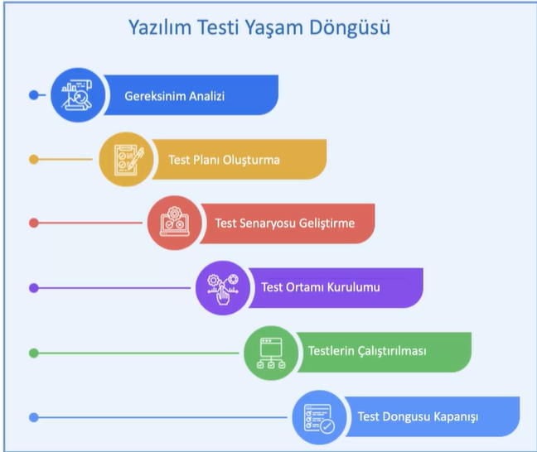
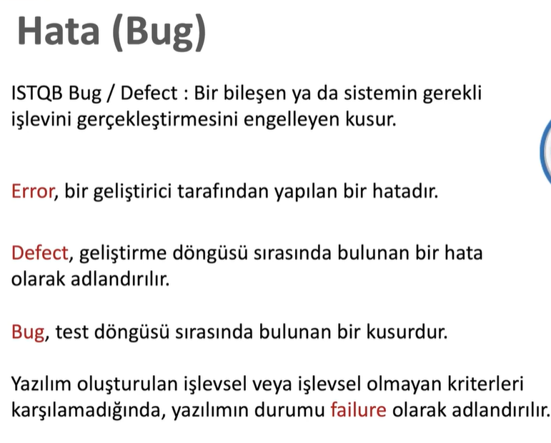
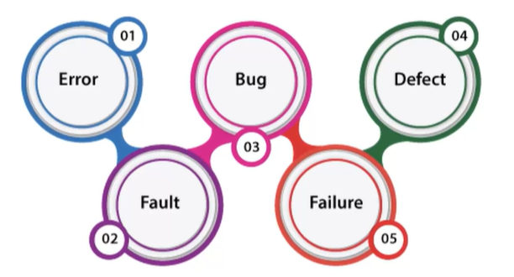
User Story, yazılım geliştirme yaşam döngüsünün (SDLC) Analiz (Analysis) aşamasında oluşturulur.
Ancak Agile (Çevik) metodolojide süreçler döngüsel olduğu için bu aşamayı biraz daha detaylandırmak gerekir:
1. Gereksinim Belirleme (Elicitation)
Analist, müşteriden veya paydaşlardan "iş gereksinimlerini" (Business Requirements) toplar. Bu aşamada büyük resim yani Epic'ler ortaya çıkar.
2. Analiz ve Parçalama (Backlog Refinement)
Analist, bu devasa Epic'leri daha yönetilebilir, küçük ve anlamlı parçalara böler. İşte bu noktada User Story'ler yazılır.
- Kim yazar? Genellikle İş Analisti (BA) veya Product Owner (PO) yazar.
- Neye göre? Müşterinin ihtiyacına ve yazılımın sağlayacağı faydaya göre.

3. Sprint Planlama (Sprint Planning)
Oluşturulan bu User Story'ler, yazılım ekibiyle paylaşılır. Ekip bu story'leri okur, teknik olarak analiz eder ve bir Sprint içine alıp almayacağına karar verir.
User Story, çevik (Agile) bir ekipteki herkes için bir rehberdir:
- Yazılımcı İçin: "Hangi özelliği kodlamalıyım ve bu özellik kullanıcıya ne fayda sağlayacak?" sorusuna yanıt verir.
- Testçi İçin: "Bu özelliğin bittiğini ve doğru çalıştığını nasıl kanıtlarım?" sorusunun temelini oluşturur.
- Müşteri İçin: "İsteğim doğru anlaşılmış mı ve iş değerini karşılıyor mu?" kontrolünü sağlar.
💡 User Story ve Test İlişkisi (Acceptance Criteria)
Bir User Story'nin içinde mutlaka Acceptance Criteria (Kabul Kriterleri) bulunur. İşte test süreci tam burada devreye girer:
- Analist kabul kriterlerini yazar (Örn: "Şifre en az 8 karakter olmalı").
- Testçi bu kriterlere bakarak Test Case (Test Senaryosu) oluşturur.
- Eğer yazılım bu kriterleri karşılıyorsa, User Story "Bitti (Done)" sayılır.
Özet Not: User Story, yazılımın ne yapacağını tarif eder; test ise o tarifin gerçekleşip gerçekleşmediğini denetler. Yani User Story test için bir "kaynak"tır ama asıl amacı tüm ekibi aynı hedefte buluşturmaktır.
Doküman | Amacı | Kim Kullanır?
User Story | İhtiyacı kullanıcı gözünden anlatmak. | Tüm Ekip (PO, Analist, Dev, QA)
Test Case | Adım adım kontrol adımlarını belirlemek. | Sadece Test Uzmanı (QA)
User Story ve Kabul Kriterleri (Örnek Senaryo)
Müşteri İsteği (Soyut): "Kullanıcılar sisteme giriş yapabilsin, ama güvenlik de önemli olsun."
1. User Story Yazımı
Bu isteği standart bir kalıba sokuyoruz:
"Bir Kayıtlı Kullanıcı olarak, hesabıma güvenli bir şekilde giriş yapmak istiyorum; böylece profil bilgilerime ve siparişlerime erişebilirim."
2. Acceptance Criteria - AC (Kabul Kriterleri)
İşte işin "Test edilebilir" ve "Kodlanabilir" hale geldiği yer burasıdır. Maddeler net olmalı:
- AC 1: Giriş sayfasında "E-posta" ve "Şifre" alanları bulunmalıdır.
- AC 2: Şifre alanı karakterleri güvenlik nedeniyle maskelenmiş (yıldızlı) görünmelidir.
- AC 3: Geçerli e-posta ve şifre girildiğinde kullanıcı "Ana Sayfa"ya yönlendirilmelidir.
- AC 4: Yanlış şifre girildiğinde "E-posta veya şifre hatalı" uyarısı kırmızı renkte görünmelidir.
- AC 5: Üst üste 5 kez hatalı giriş yapıldığında hesap 15 dakika boyunca kilitlenmelidir.
Testçi (QA): Bu kriterden şu Test Case'i çıkarır: "Adım 1: E-posta kutusuna 'test@mail.com' yaz. Adım 2: Şifreye '1234' yaz. Adım 3: Butona bas. Beklenen Sonuç: URL '.../homepage' olmalı."
"Bir User Story'nin kabul kriterleri ne kadar netse, yazılımcı o kadar az hata yapar, testçi o kadar hızlı onay verir."
Rol | User Story Sürecindeki Görevi
Product Owner | Hikayenin kapsamını ve önceliğini belirler.
İş Analisti | Hikayeyi yazar, detaylandırır ve dokümante eder.
Yazılımcı | Hikayenin teknik olarak yapılabilirliğini kontrol eder.
Testçi (QA) | Hikayenin test edilebilirliğini kontrol eder.
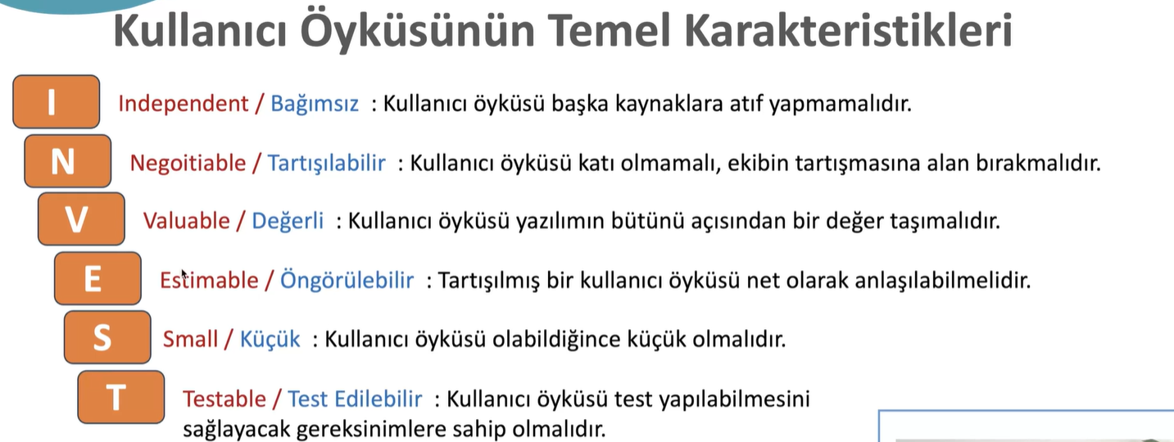

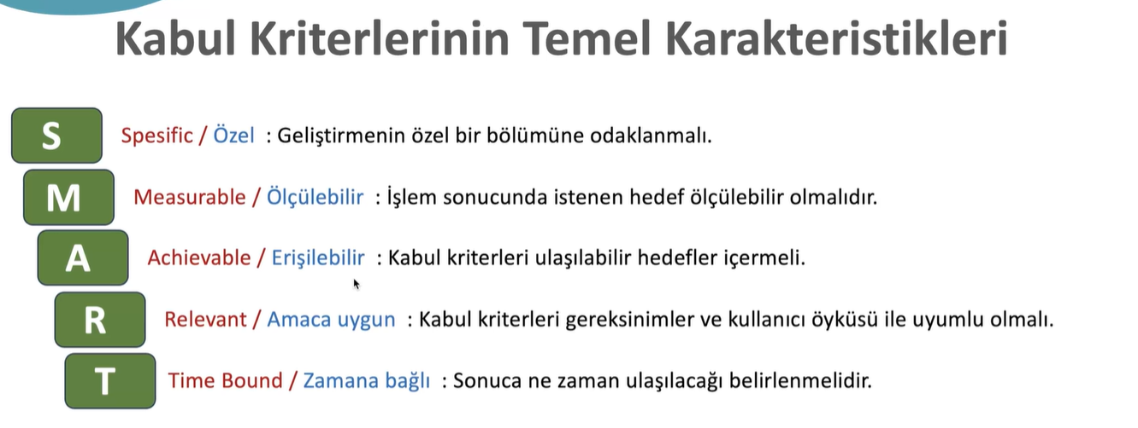
Konu: Yazılım Testi Yaşam Döngüsü (STLC) Adımları
3.3 Yazılım Testi Yaşam Döngüsü (STLC)
STLC, bir yazılımın kalitesini ölçmek için izlenen sistematik yoldur. Tıpkı yazılımın bir yaşam döngüsü (SDLC) olduğu gibi, testin de kendi içinde bir döngüsü vardır. Bu döngü, gereksinimleri okumakla başlar ve raporlamayla biter.
3.4 Test Planlaması
Test sürecinin "strateji" aşamasıdır.
- Neler Belirlenir? Testin kapsamı, hangi araçların (Postman, Selenium vb.) kullanılacağı, kimlerin test yapacağı ve ne kadar süreceği.
- Bu aşamada testçiler "Şu özelliği nasıl test etmemizi istersin?" diye sorular sorabilir.
3.5 Test Senaryosu (Test Case) Oluşturma
Testçinin en çok vakit harcadığı yerdir. Gereksinimleri alıp "adım adım" kontrol listesine çevirir.
- Önemli Bilgi: Bir Test Case; Başlık, Adımlar, Beklenen Sonuç ve Gerçekleşen Sonuç kısımlarından oluşur.
- Örnek: "Kullanıcı hatalı şifre girerse kırmızı uyarı almalı." (Senin yazdığın Kabul Kriteri, burada Test Case olur).
3.6 Test Ortamı Kurulumu
Yazılımın test edileceği "laboratuvarın" hazırlanmasıdır.
- Neden Önemli? Yazılımcının kendi bilgisayarında çalışan kod, bazen gerçek kullanıcı ortamında çalışmayabilir. Bu yüzden kodun temiz ve izole bir ortamda (Test Environment/Staging) denenmesi gerekir.

3.7 Testlerin Çalıştırılması ve Raporlanması
Yazılan senaryoların tek tek uygulandığı aşamadır.
- Pas (Pass): Beklenen sonuç gerçekleştiyse.
- Fail (Hata): Beklenen sonuç ile gerçekleşen sonuç farklıysa. Bu durumda bir Hata (Bug) raporu açılır.
3.8 Hata (Bug) Yaşam Döngüsü
Bir hatanın bulunduğu andan itibaren, düzeltilip kapatılana kadar geçtiği süreçtir.
- Statüler: Yeni (New) -> Atandı (Assigned) -> Çözüldü (Fixed) -> Yeniden Test Ediliyor (Retest) -> Kapatıldı (Closed).
Özellik | User Story | Test Case
Soru | Ne/Neden? | Nasıl (Kontrol)?
Dil | Günlük Konuşma Dili | Teknik/Adım Odaklı Dil
Zamanlama | Analiz Aşamasında Oluşur | Test Hazırlık Aşamasında Oluşur
İlişki | Kaynaktır | Uygulamadır
Not: Bir User Story'nin altında genellikle birden fazla Test Case bulunur. Örneğin; "Giriş Yap" hikayesi için "Doğru şifre ile giriş", "Yanlış şifre ile giriş", "Boş bırakarak giriş" gibi 3-4 farklı test case yazılır.
İyi bir Test Case, sisteme hiç hakim olmayan birinin bile okuduğunda testi hatasız yapabileceği kadar detaylı olmalıdır.
Profesyonel Test Case Örneği
Senaryo: Kullanıcın sisteme giriş yapması (Login süreci).
Kaynak (User Story): "Kayıtlı bir kullanıcı olarak sisteme giriş yapmak istiyorum."
Alan Adı | İçerik / Açıklama
Test Case ID | TC_LOG_001
Test Başlığı | Geçerli bilgilerle başarılı kullanıcı girişi kontrolü
Ön Koşul (Pre-condition) | Kullanıcının sistemde kayıtlı bir hesabı olmalı.
Test Verisi | e-posta: zeynep@mail.com, şifre: Sifre1234
Test Adımları (Steps):
- Tarayıcıyı aç ve www.basarsoft.com/login adresine git.
- "E-posta" alanına geçerli e-postayı gir.
- "Şifre" alanına geçerli şifreyi gir.
- "Giriş Yap" butonuna tıkla.
Beklenen Sonuç (Expected Result):
- Kullanıcı başarıyla "Dashboard" (Ana Sayfa) ekranına yönlendirilmelidir.
- Ekranın sağ üst köşesinde kullanıcı adı "Zeynep" olarak görünmelidir.
- Giriş başarılı olduğuna dair kısa bir onay mesajı çıkmalıdır.
💡 Bir Test Case'in "Olmazsa Olmaz" Kuralları
- Tek Bir Amacı Olmalı: Bir test case içinde hem giriş yapmayı hem de profil düzenlemeyi test etme. Her özellik için ayrı case yazılır.
- Bağımsız Olmalı: Bir testin çalışması için başka bir testin sonucuna muhtaç kalmamalısın.
- Net Adımlar: "Butona bas" yerine "Giriş Yap butonuna tıkla" gibi net ifadeler kullanmalısın.
- Hata Senaryolarını Unutma (Negative Testing): Sadece doğru bilgilerle değil, yanlış şifreyle veya boş bırakarak yapılan girişleri de test etmelisin (TC_LOG_002 gibi).
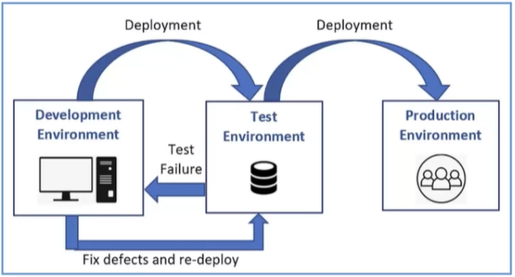
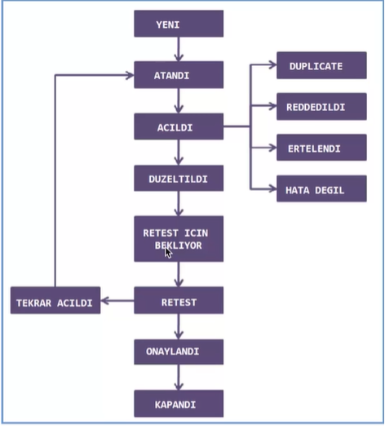
Gerçek Dünyada Hata (Bug) Yönetimi
Bir şirkette bir hata bulunduğunda şu adımlar izlenir:
1. Yeni (New) ve Atandı (Assigned)
Test uzmanı hatayı bulur ve sisteme girer. Hatayı düzeltecek olan yazılımcıya "atar".
2. Açıldı (Open) ve Yan Yollar (Duplicate, Reddedildi vb.)
Yazılımcı hatayı inceler. Burada birkaç kritik durum oluşabilir:
- Duplicate: "Aynı hatayı başkası zaten açmış, bu kopya."
- Reddedildi (Rejected): "Bu bir hata değil, sistem zaten böyle çalışmalı." (Burada analiz dokümanına bakılır!)
- Ertelendi (Deferred): "Hata var ama şu an vaktimiz yok, sonraki sürümde düzeltelim."
- Hata Değil (Not a Bug): Yazılımcı, testçinin sistemi yanlış kullandığını iddia eder.
3. Düzeltildi (Fixed) ve Retest
Yazılımcı kodu düzeltir ve "Düzeltildi" işaretini verir. Top artık tekrar testçidedir. Testçi sadece o hatayı değil, hatanın düzelmesinin başka bir yeri bozup bozmadığını da kontrol eder (Regression Testing).
4. Onaylandı (Verified) ve Kapandı (Closed)
Hata gerçekten düzelmişse testçi onay verir ve kayıt sonsuza dek kapatılır. Eğer düzelmemişse "Tekrar Açıldı (Reopened)" diyerek yazılımcıya geri gönderir.
🛠 Hangi Platformlar Kullanılıyor?
- Jira: Dünyadaki en popüler araçtır. "Task"lar, "Bug"lar ve "User Story"ler burada tutulur
- Azure DevOps (TFS): Microsoft ekosistemi kullanan şirketlerin (özellikle savunma sanayi ve bankalar) favorisidir.
- Trello: Daha küçük veya startup seviyesindeki ekiplerin basit iş takibi için kullandığı kart sistemidir.
- Redmine / Bugzilla: Açık kaynaklı, daha geleneksel hata takip sistemleridir.
Jira Üzerinde Hata Raporlama (Bug Report)
Bir test uzmanı olarak Jira'da bir "Issue" açarken şu alanları en profesyonel şekilde doldurmalısın:
Jira Alanı | İçerik / Örnek
Issue Type | Bug (Hata)
Summary (Başlık) | Ödeme sayfasında 'Satın Al' butonu tıklandığında 500 hata kodu dönüyor.
Priority (Öncelik) | Highest (En Yüksek) - Çünkü kullanıcı alışverişi tamamlayamıyor.
Environment | Chrome v122, Windows 11, Staging (Test) Ortamı.

Description (Açıklama)
Burası yazılımcının hatayı "reproduce" (yeniden oluşturma) edebilmesi için en kritik yerdir:
- Steps to Reproduce (Adımlar):
  - Uygulamaya giriş yap.
  - Sepete herhangi bir ürün ekle.
  - Ödeme sayfasına git.
  - Geçerli kart bilgilerini gir ve 'Satın Al' butonuna tıkla.
- Actual Result (Gerçekleşen Sonuç): Sistem "Internal Server Error 500" uyarısı veriyor ve sayfa donuyor.
- Expected Result (Beklenen Sonuç): Ödeme başarıyla tamamlanmalı ve "Siparişiniz Onaylandı" sayfasına yönlendirmeli.
Attachments (Ekler)
- Ekran Görüntüsü / Video: Hatanın olduğu anın görüntüsü veya ekran kaydı.
- Log Kayıtları: Tarayıcı konsolundaki (F12) hata kayıtları veya sistem logları.
💡 Test Uzmanı İçin Altın Kurallar (Jira Kullanımı)
- Kanıt Bırak: "Bende çalışıyor" diyen yazılımcıya karşı en büyük silahın aldığın ekran kaydı veya konsol loglarıdır.
- Duplicate Kontrolü: Hatayı açmadan önce Jira'da arama yap. Eğer başka bir test uzmanı arkadaşın aynı hatayı açtıysa, boşuna mükerrer kayıt oluşturma.
- Severity (Şiddet) vs Priority (Öncelik):
  - Severity: Hatanın teknik etkisi (Örn: Sistem çöküyorsa 'Blocker').
  - Priority: İş değeri açısından önemi (Örn: Logodaki renk hatası teknik olarak düşük ama marka imajı için yüksek öncelikli olabilir).
🛠 Jira Dışında Bilmen Gereken Diğer "QA" Araçları:
- Xray / Zephyr: Jira'nın içine kurulan, test caselerimizi yönettiğimiz eklentilerdir.
- Confluence: Test planlarımızı ve strateji dokümanlarımızı yazdığımız şirket içi bilgi bankası (Wiki).

